Для заказа доставки работы воспользуйтесь поиском на сайте http://www.mydisser.com/search.html

МІНІСТЕРСТВО ОСВІТИ І НАУКИ УКРАЇНИ
КИЇВСЬКИЙ НАЦІОНАЛЬНИЙ УНІВЕРСИТЕТ ТЕХНОЛОГІЙ ТА ДИЗАЙНУ

ПОЛІЩУК ОЛЕГ МИКОЛАЙОВИЧ

УДК 636:330.111.4

ОРГАНІЗАЦІЙНО-ЕКОНОМІЧНІ ЧИННИКИ ПІДВИЩЕННЯ КОНКУРЕНТОСПРОМОЖНОСТІ ГАЛУЗІ М'ЯСНОГО СКОТАРСТВА

Спеціальність 08.00.03 – економіка та управління національним господарством

Автореферат дисертації на здобуття наукового ступеня
кандидата економічних наук

Київ – 2013
Дисертацією є рукопис

Робота виконана в Уманському національному університеті садівництва Міністерства аграрної політики та продовольства України

Науковий керівник: | доктор економічних наук, професор, заслужений працівник вищої школи України  Здоровцов Олександр Іванович  Уманський національний університет садівництва, професор кафедри економіки

Офіційні опоненти: | доктор економічних наук, професор  Денисенко Микола Павлович,  Київський національний університет технологій та дизайну,  професор кафедри економіки, обліку і аудиту
кандидат економічних наук
Бакуменко Петро Іванович,
Варвинська районна державна адміністрація Чернігівської області,
голова

Захист відбудеться «21» червня 2013 р. о 13-00 годині на засіданні спеціалізованої вченої ради Д.26.102.05 Київського національного університету технологій та дизайну Міністерства освіти і науки України за адресою: 01011, м. Київ-11, вул. Немировича-Данченка, 2, 1 корпус, 3 поверх, зал засідань.

З дисертацією можна ознайомитися у бібліотеці Київського національного університету технологій та дизайну Міністерства освіти і науки України за адресою: 01011, м. Київ-11, вул. Немировича-Данченка, 2.

Автореферат розісланий « 17» травня 2013 р.

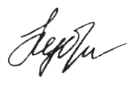
Вчений секретар
спеціалізованої вченої ради О. Ю. Чубукова
ЗАГАЛЬНА ХАРАКТЕРИСТИКА РОБОТИ

Актуальність теми. Однією з основних складових економічного й соціального розвитку України є аграрний сектор економіки. Рівень конкурентоспроможності вітчизняних сільськогосподарських товарів на світовому ринку залишається досить низьким через слабке ресурсозабезпечення підприємств, використання застарілих технологій виробництва, що ведуть за собою високе споживання трудових, матеріальних та енергетичних ресурсів. Вироблена продукція, як правило, не відповідає діючим стандартам якості.
Всі докорінні перетворення, що відбуваються в сільському господарстві, а також посилення ринкової орієнтації аграрних підприємств зумовлюють необхідність забезпечення ефективного функціонування інститутів ринкової інфраструктури. В умовах реформування господарського механізму в агропромисловому комплексі особливої уваги потребує галузь тваринництва, яка є однією з основних в аграрному секторі економіки України. В період реформування господарського механізму м'ясопродуктовий підкомплекс зазнав значних організаційно-економічних змін. Нині галузь знаходиться в кризовому стані, вона не є пріоритетною в агропромисловому комплексі.
Зростання цін все більше призводить до зменшення споживання всіх основних продуктів харчування населенням України, у тому числі м’яса та м’ясної продукції, більш дорожчі продукти замінюються дешевшими та відповідно заниженої якості. Нездатність господарювати в нових умовах, диспаритет цін, низька платоспроможність населення призвели до недовикористання потужностей діючих підприємств та збитковості більшості з них, особливо тих, що вирощують велику рогату худобу на м’ясо.
Нестабільність цінової ситуації на ринку продукції м’ясного скотарства і високі витрати сільськогосподарських підприємств є наслідком різких сезонних коливань пропозиції, неефективної збутової політики підприємств та недосконалої ринкової інфраструктури. Динамічність соціально-економічних змін закономірно висувають на перший план питання формування адекватних вимогам ринку організаційно-економічних механізмів забезпечення та підтримки конкурентоспроможності галузі м’ясного скотарства. Одночасно це створює передумови для розробки нових підходів і виявлення чинників, що впливають на сприйняття конкурентних загроз і переваг спричинених гострою конкурентною боротьбою, нестабільним попитом, зміною вимог до якості продукції, пошуком нових ринків збуту, розвитком науково-технічного прогресу і закладає основу для вироблення стратегії і тактики діяльності суб’єкта на ринку.
Теоретико-методичні та науково-практичні засади підвищення ефективності функціонування продуктових підкомплексів АПК та зростання рівня конкурентоспроможності галузі м’ясного скотарства широко висвітлені в наукових працях В. Я. Амбросова, В. Г. Андрійчука, П. І. Бакуменка, П. П. Борщевського, О. І. Здоровцова, В. В. Зіновчука, М. В. Зось-Кіора, М. П. Денисенка, М. Ю. Коденської, І. І. Лукінова, В. Я. Месель-Веселяка, Т. Л. Мостенської, П. Т. Саблука, Н. В. Сеперович, В. В. Радченка, В. Й. Шияна, О. М. Шпичака, та інших.
Відзначаючи цінність і значимість проведених досліджень проблема формування стабільного та ефективного розвитку галузі м’ясного скотарства все ж не отримала належного розв’язання і потребує подальшого дослідження в частині удосконалення механізму економічних відносин між виробниками м’ясної сировини та її переробниками, кормозабезпеченням худоби, проведенням належної племінної роботи в господарствах, державного регулювання ринку м’яса та м’ясопродуктів. Саме це обумовило вибір теми та визначає актуальність дисертаційної роботи.
Зв’язок роботи з науковими програмами, планами, темами. Дисертаційна робота виконана відповідно до комплексної наукової теми Уманського національного університету садівництва «Адаптація організаційно-економічного механізму господарювання до соціально орієнтованих ринкових відносин в АПК» (номер державної реєстрації 0101U004493, 2001-2015 рр.). Особистий внесок автора полягає у дослідженні сучасного стану галузі м’ясного скотарства України та розробленні комплексної системи ефективного ведення цієї галузі.
Мета і завдання дослідження. Метою дисертаційної роботи є визначення теоретичних, методичних і прикладних чинників підвищення конкурентоспроможності продукції м’ясного скотарства, як цілісної системи економічних, організаційних, технологічних, екологічних факторів, які забезпечують ефективний розвиток скотарства, зокрема тваринницької продукції в умовах довготривалої кризи.
Мета дослідження зумовила постановку і вирішення таких задач:
- проаналізувати теоретичні засади економічної сутності поняття «конкуренція» та «конкурентоспроможність» як необхідної умови для розвитку конкурентних відносин в сільському господарстві;
- виявити складові елементи конкурентоспроможності продукції пов’язаних із методикою її визначення;
- проаналізувати шляхи формування конкурентних відносин в сфері аграрного виробництва на основі зарубіжного досвіду;
- визначити динаміку і тенденції розвитку галузі м’ясного скотарства та виявити основні чинники забезпечення якості і формування собівартості продукції м’ясного скотарства;
- визначити шляхи формування конкурентоспроможності продукції галузі м’ясного скотарства, на основі дослідження кормової бази;
- обґрунтувати складові механізму підвищення конкурентоспроможності галузі м’ясного скотарства;
- розробити пропозиції щодо удосконалення організаційно-економічних умов та підтримки розвитку галузі тваринництва;
- розробити комплексну систему ефективного ведення м’ясного скотарства;
- розробити концептуальні положення щодо розвитку галузі м’ясного скотарства України.
Об’єктом дослідження є процес формування організаційно-економічних чинників конкурентоспроможності галузі м’ясного скотарства в аграрному секторі економіки України.
Предметом дослідження є сукупність теоретичних, методичних та практичних засад щодо організаційно-економічного забезпечення конкурентоспроможності продукції м’ясного скотарства.
Методи дослідження. Теоретичною і методологічною основою дослідження є фундаментальні праці вчених з економічної теорії, зокрема з проблем державного регулювання, регіонального розвитку, мікроекономіки, а також з питань організаційного та економічного розвитку національної економіки.
У процесі дослідження використано наступні методи: абстрактно-логічний, прийоми індукції і дедукції, аналізу і синтезу, аналогії і зіставлення – при формуванні теоретичних узагальнень та висновків, дослідженні сутності і складових елементів конкурентоспроможності продукції м’ясного скотарства; графоаналітичний та табличний – для наочного зображення теоретичних і практичних результатів наукового пошуку; експертних оцінок – при аналізі ефективності галузі м’ясного скотарства; порівняльного економічного аналізу – при дослідженні рівня конкурентоспроможності сільськогосподарських підприємств; економіко-математичного моделювання й прогнозування – для виявлення системного впливу внутрішніх факторів на конкурентоспроможність підприємств.
При розроблення організаційно-економічних чинників забезпечення конкурентоспроможності підприємств використано методи комп’ютерної обробки й аналізу інформації за допомогою програм Microsoft Excel та Lpx-88.
Інформаційною базою дослідження є законодавчі та нормативні акти Верховної Ради України та Уряду України, офіційні матеріали Державної служби статистики України, Міністерства аграрної політики та продовольства України, Міністерства екології та природних ресурсів України, наукові праці провідних вчених, матеріали Головного управління статистики у Черкаській області, первинна документація аграрних підприємств, періодичних видань, електронних ресурсів мережі Інтернет.
Наукова новизна результатів дослідження полягає у наступному:
вперше:
- запропоновано концептуальні положення щодо активізації організаційно-економічних чинників конкурентоспроможності м’ясного скотарства на засадах системного підходу, це дозволить виявити проблеми функціонування галузі м’ясного скотарства, визначити перспективні напрями її розвитку;
удосконалено:
- систематизацію та структуру організаційно-економічних чинників підвищення конкурентоспроможності продукції м’ясного скотарства, що являють собою чітко організовану, динамічну систему правових, організаційних і фінансово-економічних механізмів, які забезпечують цілеспрямоване оперативне регулювання діяльності галузі;
- практичні рекомендації щодо підвищення ефективності функціонування організаційно-економічного механізму управління конкурентоспроможністю продукції м’ясного скотарства на основі ефективного розвитку кормовиробництва та застосування інструментів формування стратегії галузі скотарства за допомогою використання методів економіко-математичного моделювання. Це дасть змогу аграрним підприємствам суттєво знизити вартість власно вироблених кормів і зменшити собівартість м’ясопродукції;
дістали подальшого розвитку:
- комплексний аналіз сучасного стану розвитку тваринництва Черкащини шляхом визначення рівня ефективності виробництва яловичини. Це дозволило обґрунтувати перспективи подальшого розвитку організаційно-економічного механізму конкурентоспроможності продукції м’ясного скотарства регіону з урахуванням сучасної кризової ситуації;
- система формування основних чинників державного регулювання розвитку конкурентоспроможного середовища у галузі м’ясного скотарства з урахуванням міжнародного та вітчизняного досвіду і вимог СОТ та ЄС, що дозволить вивести галузь на зовнішні ринки збуту продукції;
- понятійний апарат в частині доповнення змісту поняття «конкурентоспроможність продукції» у застосуванні до галузі м’ясного скотарства, що дозволило розглядати його як порівняльну характеристику, яка визначає відмінність аналізованої продукції від аналогів конкурента і містить комплексне оцінювання сукупності її властивостей щодо вимог ринку;
- система заходів державного регулювання, економічного розвитку та забезпечення ефективного виробництва конкурентоспроможної продукції м’ясного скотарства, яка на відміну від діючої дасть можливість підтримувати та стимулювати виробників до відновлення та подальшого розвитку галузі.
Практичне значення одержаних результатів полягає у тому, що теоретичні положення дисертаційної роботи доведені до рівня узагальнень, конкретних методик і практичних рекомендацій щодо підвищення рівня конкурентоспроможності галузі м’ясного скотарства.
Наукові розробки та рекомендації автора які направлені на оптимізацію кормовиробництва та використання кормів, удосконалення технології виробництва м’яса схвалені та впроваджені у виробництво СТОВ «Перемога» Золотоніського району Черкаської області (довідка № 67 від 20.05.2010 р.) та ДП «Агрофірма «Байс-Агро» КВФ «Байс» Уманського району Черкаської області (довідка № 48 від 01.06.2010 р.).
Результати досліджень пройшли виробничу та технологічну перевірку і схвалені спеціалістами Управління агропромислового розвитку Золотоніської райдержадміністрації (довідка № 180 від 20.05.2010 р.) та Головним управлінням агропромислового розвитку Черкаської облдержадміністрації і були використані у розробці комплексної програми стабілізації і розвитку галузі скотарства, економічного розвитку та формування ринку продовольства на місцевому рівні, розвитку інтеграційних процесів і кооперації в тваринницькому продуктовому підкомплексі (довідка № 10-21/65 від 20.05.2010 р.). Теоретичні розробки дисертаційної роботи використовуються у навчальному процесі Уманського національного університету садівництва при викладанні дисциплін «Економіка підприємства», «Економічний аналіз» та «Організація і методика економічного аналізу» на факультетах економіки і підприємництва та менеджменту (довідка № 20-06/20 від 10.01.2013 р.).
Особистий внесок здобувача. Сформульовані в дисертації наукові результати, висновки, рекомендації та пропозиції належать особисто автору і є його науковим доробком. Дисертаційна робота є одноосібно виконаною кваліфікаційною працею, що містить нове розв’язання конкретного наукового завдання – розробка організаційно-економічного механізму підвищення конкурентоспроможності галузі м’ясного скотарства.
Апробація результатів дослідження. Наукові положення основних результатів дослідження та їх практичне використання були представлені та обговорювались на Міжнародній науково-практичній конференції «Концептуальні напрямки стратегічного розвитку нової аграрної політики України», (м. Луганськ, 11-12 травня 2006 р.); Міжнародній науково-практичній конференції «Аграрний форум - 2006» (м. Суми, 25-29 вересня 2006 р.); Міжнародній науково-практичній конференції «Фінансування і кредитування аграрного сектору: проблеми та перспективи» (м. Мелітополь, 4-6 вересня 2006 р.); Міжнародній науково-практичній конференції «Формування і функціонування аграрних ринків та їх інфраструктури» (м. Мелітополь, 12-14 червня 2007 р.); Міжнародній науково-практичній конференції «Проблеми розвитку АПК в контексті вступу України до СОТ» (м. Луганськ, 15-16 травня 2008 р.); Всеукраїнській конференції молодих вчених (м. Умань, 21-22 лютого 2008 р.); Міжнародному економічному форумі «Глобальні виклики і національні перспективи» (м. Умань, 17 липня 2009 р.); Міжнародна науково-практична конференція «Інноваційна стратегія українських реформ» (м. Умань, 11 червня 2010 р.); Міжвузівська науково-практична конференція «Підвищення конкурентоспроможності виробництва в умовах організаційно-економічних трансформацій» (м. Умань, 14 жовтня 2010 р.); Всеукраїнська науково-практична конференція «Формування сучасної стратегії підприємницької діяльності» (м. Умань, 26 листопада 2010 р.); Всеукраїнська заочна наукова конференція «Актуальні питання сучасної економіки» (м. Умань, 20-21 січня 2011 р.); Всеукраїнська наукова конференція молодих учених (м. Умань, 10-11 березня 2011 р.); VIII Міжнародна науково-практична конференція «Облік, контроль та аналіз в управлінні підприємницькою діяльністю» (м. Черкаси, 18-19 травня 2011 р.); V Міжнародна науково-практична конференція «Аспекти стабільного розвитку економіки в умовах ринкових відносин» (м. Умань, 20 травня 2011 р.).
Публікації. Основні положення дисертаційної роботи опубліковано у 25 одноосібних наукових працях та матеріалах науково-практичних конференцій. Загальним обсягом 4,24 ум. др. аркушів, з них 5 статей − у наукових фахових виданнях, обсягом 1,43 ум. др. аркушів.
Обсяг і структура роботи. Дисертаційну роботу викладено на 250 сторінках комп’ютерного тексту, вона складається із вступу, трьох розділів, висновків та пропозицій, списку використаних джерел (229 найменувань), містить 32 рисунки та 26 таблиць.
ОСНОВНИЙ ЗМІСТ РОБОТИ

У першому розділі – «Теоретичні основи конкурентоспроможності та її значення на сучасному етапі економічного розвитку» – розглянуто економічну сутність конкуренції та її функції, методологію дослідження явища конкурентоспроможності як економічної категорії, складові елементи конкурентоспроможності продукції та методи її визначення. Вивчено зарубіжний досвід формування конкурентних відносин в сфері аграрного виробництва.
В результаті досліджень визначено, що одним з головних елементів ринкової боротьби є конкуренція, яка відіграє важливу роль в покращенні якості продукції, впровадженні досягнень науково-технічного прогресу та досвіду провідних виробників, що з рештою призводить до підвищення ефективності функціонування національної економіки.
Узагальнення методологічних підходів до визначення поняття «конкуренція» дало змогу визначити її як економічний процес взаємодії, взаємозв’язку і суперництва виробників продукції за споживачів, охоплення більшого сегменту ринку, а також суперництво між товаровиробниками за найкращі умови виробництва.
Однією з основних ознак сучасного розвитку світового господарства є динамічний розвиток глобалізаційних процесів, які мають суттєвий вплив на міжнародні економічні відносини, трансформують напрями і визначають тенденції розвитку національних економік. Зі вступом України до Світової організації торгівлі одним з найважливіших завдань вітчизняної економіки є налагодження міжнародних торгових зв’язків зі світовим співтовариством. Для виходу національного аграрного сектору на міжнародний продовольчий ринок першочерговим завданням повинно стати створення повноцінного внутрішнього ринку конкурентоспроможної продукції м’ясного скотарства, що дозволить конкурувати з іншими країнами-виробниками м’яса великої рогатої худоби. Це, в свою чергу, вимагає створення умов для формування і розвитку в країні ефективної конкуренції.
Проведено порівняльний аналіз зарубіжного досвіду розвитку аграрного сектору економіки та напрямків формування конкурентних відносин. Виявлено, що багато елементів аграрної політики США, Канади, країн Західної Європи і Японії можна використати при реформуванні виробництва АПК України і її регіонів, зокрема системи державної підтримки товаровиробників, кредитування, лізингу, бюджетного планування та ін.
У другому розділі – «Оцінка конкурентоспроможності продукції м’ясного скотарства» – розглянуто сучасний стан розвитку галузі м’ясного скотарства в Україні, зокрема на Черкащині. Досліджено інституційну та нормативно-правову базу для формування конкурентного середовища у галузі виробництва продукції м’ясного скотарства, а також проаналізовано основні чинники формування собівартості та забезпечення якості продукції м’ясного скотарства на Черкащині.
Аналізуючи сучасний стан розвитку галузі тваринництва встановлено негативні тенденції її розвитку. Динаміка розвитку скотарства характеризується постійним зменшенням як поголів'я худоби, так і обсягів виробництва його продукції.
Так, поголів'я великої рогатої худоби у всіх категоріях господарств зменшилось з 1991 р. по 2012 р. майже в 5,5 разів. Якщо ситуація в господарствах населення залишається на більш стабільному рівні і помічаються незначні коливання в зміні кількості поголів’я, то в сільськогосподарських підприємствах виявлено стабільну тенденцію до скорочення. Динаміка поголів’я великої рогатої худоби наведена на рис. 1.

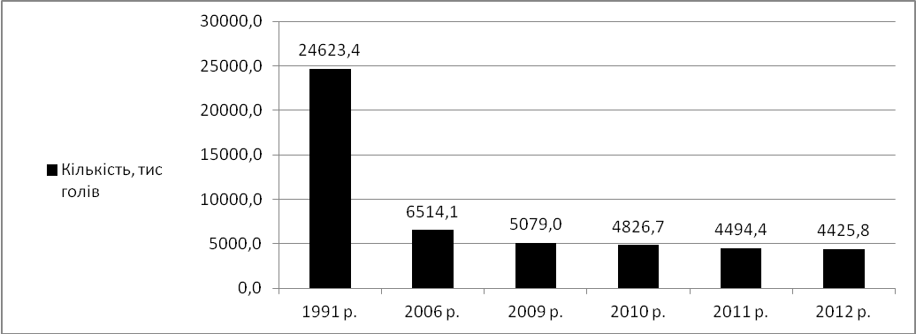

Рис. 1. Динаміка поголів’я великої рогатої худоби
Джерело: складено автором на основі статистичних даних Державної служби статистики України

Виходячи із науково-обґрунтованих норм харчування, людина повинна споживати на рік до 82 кг м’яса, у тому числі яловичини й телятини – 36 кг, але у 2010 році споживалося лише близько 9,3 кг яловичини.
Загальне виробництва м’яса усіх видів в Україні в цілому в останні роки має тенденцію до збільшення.

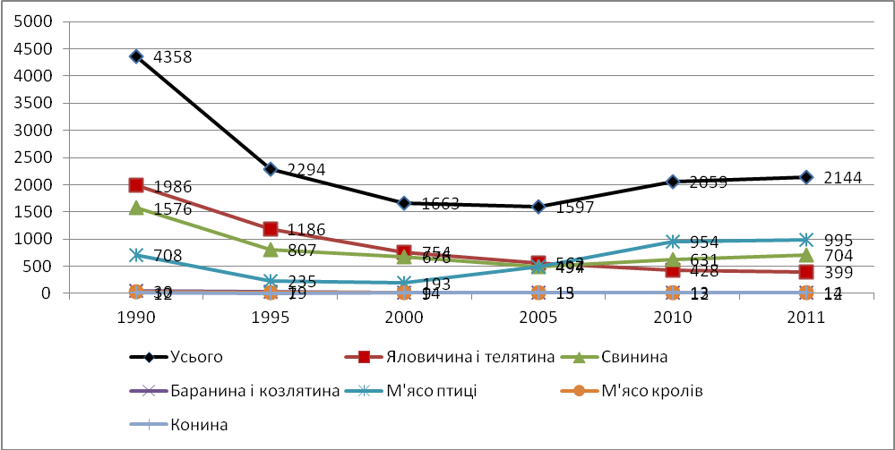

Рис. 2. Виробництво м’яса за видами в Україні, тис. т
Джерело: складено автором на основі статистичних даних Державної служби статистики України

Якщо порівнювати відповідні дані 2011 року з даними 2000 року, то виробництво виросло майже на 29%. При цьому найнижчі показники спостерігалися у 2000 та 2005 рр. та становили 1663 тис. т і 1597 тис. т., відповідно, (рис. 2).
Розглядаючи виробництво м’яса в розрізі його видів, спостерігаємо наступну динаміку: виробництво яловичини у 2011 р. становить 52,9% від рівня 2000 р., показник виробництва свинини – 104, 1% від аналогічного показника 2000 року. Позитивна тенденція спостерігається у виробництві м’яса птиці. Кожного року цей показник зростає і в 2011 р. він більше ніж в п’ять разів перевищив показник 2000 р., що пояснюється зниженням купівельної спроможності населення, яке віддає перевагу курятині як більш дешевому виду м’яса.
Аналіз виробництва основних видів продукції тваринництва за категоріями господарств в Україні показав збільшення виробництва м’яса в цілому в усіх категоріях господарств у 2011 р. порівняно з 2000 р. на 28,9%. Виключення становлять лише господарства населення, де обсяг виробництва 2011 р. склав лише 75,8% виробництва 2000 р.
Дослідження обсягів виробництва м’яса з регіонами показало, що Черкаська область займає лідерську позицію у виробництві м’яса і випереджає інші області також за швидкістю зростання цього виробництва. У 2011 р. було виготовлено 329 тис. т. м’яса, що становить 15,3% від виробництва в цілому по Україні.
До підприємств Черкащини, що мають матеріально-технічний стан та основну базу для ефективного розведення та утримання худоби відносимо господарства Золотоніського, Чорнобаївського, Христинівського, Уманського та Звенигродського районів. Для більшості цих підприємств галузь м’ясного скотарства є прибутковою. Зокрема, в Уманському районі в галузі скотарства активно працюють такі господарства: ДП «Ілліч-Агро», ФГ«Агрофірма «Базис», ТОВ «Полянецьке», ТОВ «Дубова», ТОВ «Агрофірма «Ліга», ТОВ «Агрофірма «Байс-Агро». Це свідчить про значний невикористаний потенціал всієї галузі скотарства.

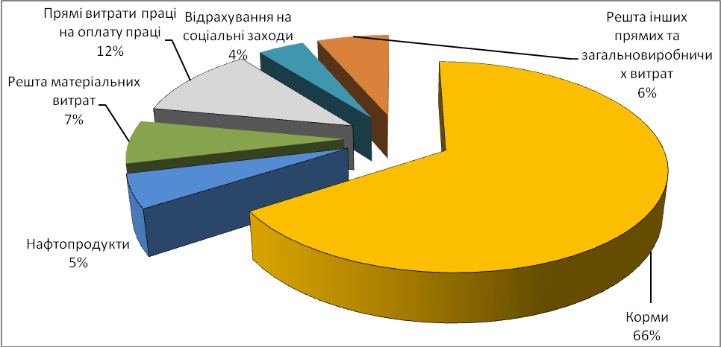
Рис. 3. Структура собівартості виробництва м’яса ВРХ в господарствах Черкаської області, 2011 р.
Джерело: складено автором на основі статистичних даних щорічника Черкаської області
Головним чинником політики ціноутворення на продукцію тваринництва є виробнича собівартість виготовлення одиниці певного виду продукції, тобто собівартості, яка підрозділяється на планову, фактичну, виробничу і комерційну. Виробнича собівартість визначається як на різних виробничих рівнях, так і на рівні підприємства, регіону чи країни в цілому. Планова собівартість відображає витрати на виробництво одиниці продукції у певному плановому періоді. До неї входять: прямі матеріальні затрати, прямі витрати на оплату праці, інші прямі затрати та загальновиробничі витрати.
Для того щоб галузь скотарства була конкурентоспроможна, потрібно знижувати собівартість продукції, особливу увагу слід звернути на годівлю худоби та на кормозабезпечення. Адже проаналізувавши понесені витрати на виробництво продукції скотарства в сільськогосподарських підприємствах Черкащини можна бачити, що найбільшу частку в структурі собівартості займають корми і становлять близько 66% (рис. 3).

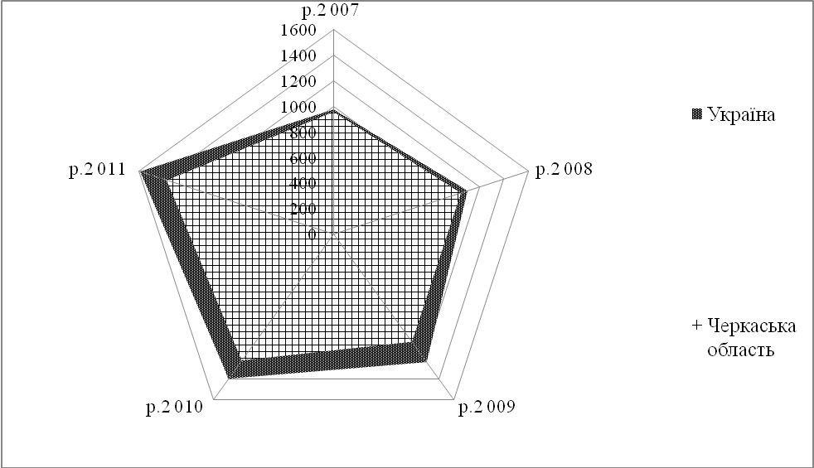

Рис. 4. Собівартість виробництва 1 ц м’яса ВРХ, грн
Джерело: складено автором на основі статистичних даних щорічника Черкаської області

Аналіз собівартості одного центнера м’яса великої рогатої худоби загалом по Україні свідчить, що у 2011 р. вона зросла порівняно з 2007 р. на 614,45 грн (рис. 4). У Черкаській області теж відбулося зростання собівартості одного центнера, однак різниця із 2007 р. становила 410,94 грн.
Значно менший рівень собівартості на Черкащині спостерігається протягом всього періоду дослідження і у 2011 р. коливання становило 221,40 грн/ц (загалом по Україні собівартість становила 1590,90 грн/ц, а у підприємствах Черкаської області – 1369,50 грн/ц). Така ситуація свідчить про те, що сільськогосподарські підприємства, незважаючи на низькі темпи розвитку галузі м’ясного скотарства, мають значні резерви для підвищення її ефективності.
Аналіз ефективності виробництва м’яса великої рогатої худоби по Україні свідчить про від’ємну рентабельність галузі м’ясного скотарства (до -38% у 2010 р. та -24,8% у 2011 р.). Позитивна динаміка у рівні рентабельності спостерігається лише при виробництві молока (20,5% у 2010 р.).
Отже, незважаючи на деякі позитивні зрушення, проведений аналіз свідчить про наявність кризових явищ в галузі м’ясного скотарства, що спричинені недоліками аграрної політики та недосконалістю механізму регулювання системи аграрних ринків.
У третьому розділі – «Організаційно-економічний механізм підвищення конкурентоспроможності галузі м’ясного скотарства» – здійснено моніторинг чинників ефективності кормовиробництва, розроблено пропозиції щодо оптимальних раціонів годівлі великої рогатої худоби та удосконалення структури посівних площ сільськогосподарських культур.
Визначивши можливості технології виробництва яловичини, ми прийшли до висновку, що найдоцільнішим на даному етапі є застосування повного циклу вирощування та відгодівлі молодняку до 15-18 місячного віку з досягненням живої маси 420-450 кг.
З метою стимулювання виробництва екологічно чистої продукції м’ясного скотарства запропоновано використання економічного механізму, який передбачає використання економічних важелів, стимулів, санкцій та організаційно-правових заходів. Визначено напрями реформування конкурентоспроможного виробництва м’яса; сформовано етапи, принципи і вимоги до розробки програми розвитку м’ясного скотарства, систематизовано організаційно-економічні чинники її формування.
Науково обґрунтовано, що відродження галузі скотарства необхідно здійснювати інтенсивно-екстенсивним шляхом на основі удосконаленої технології виробництва яловичини шляхом впровадження у виробництво нових технологій утримання худоби, високоефективних екологічно-чистих кормів. Це дозволить збільшити прирости поголів’я, більш економно використовувати корми та засоби механізації, скоротити терміни відгодівлі, зекономити енергоресурси та скоротити затрати праці. Розроблено пропозиції щодо оптимізації структури посівних площ сільськогосподарських культур, що дозволить забезпечити потреби в кормах та сприятиме підвищенню економічної ефективності виробництва яловичини. Сформульовано напрями державної підтримки галузі скотарства, оскільки особливого значення для виходу галузі тваринництва з критичного стану набуває використання економічних важелів державного регулювання.
Розроблено комплексну систему ефективного ведення м’ясного скотарства на базі типового сільськогосподарського підприємства Черкаської області СТОВ «Перемога». Для цього побудовано економіко-математичну модель з використанням 58 змінних та 61 обмеження на них, що враховують: групування тварин по статевовікових групах, кормові раціони, сільськогосподарські культури, оптимальні раціони годівлі худоби, фінансові результати, додаткове залучення виробничих ресурсів.
Такий підхід дозволяє вирішувати проблему оптимального співвідношення галузей господарства (рослинництва та тваринництва), поєднання окремих видів рослинних культур і груп тварин та сприяє найбільш ефективному використанню ресурсів підприємства (сільськогосподарських угідь, трудових та грошово-матеріальних ресурсів).
За допомогою запропонованої моделі визначено оптимальну структуру посівних площ для відновлення і розвитку кормовиробництва та забезпечення тварин власними кормами, оптимальний розмір поголів’я великої рогатої худоби, встановлено оптимальні кормові раціони та розраховано показники оптимального плану розвитку підприємства, що дадуть змогу вийти на рівень рентабельності у 85,8% в цілому по підприємству (табл. 1).
Таблиця 1
Показники оптимального плану розвитку СТОВ «Перемога»
Показники | СТОВ «Перемога»
Показники | 2009 р | 2010 р | 2011 р | В середньому за 2009-  2011 рр. | Оптимальне значення (2015 р)
Площа ріллі, га | 2154,4 | 2167 | 2167 | 2162,8 | 2167
Середньорічне поголів'я корів, гол. | 560 | 508 | 497 | 521,7 | 540
Середньорічне поголів'я ВРХ, гол. | 1264 | 1317 | 1269 | 1283,3 | 826
Реалізація: зерна, ц | 24200 | 12821 | 30135 | 22385,3 | 21000
молока, ц | 21044 | 20530 | 25400 | 22324,7 | 30000
м'яса (жива маса), ц | 2500 | 2655 | 2682 | 2612,3 | 3350
Валова продукція, тис. грн. | 6902 | 7918 | 8112 | 7644,0 | 10807
Чистий дохід (виручка) від реалізації продукції, тис. грн. | 8611 | 10333 | 12903,5 | 10616,0 | 18874,4
Собівартість товарної продукції, тис. грн. | 7925,7 | 9168,1 | 11122,1 | 9405,3 | 10298,1
Прибуток, тис. грн. | 685,3 | 1165,3 | 1781,4 | 1210,7 | 8576,3
Рівень рентабельності, % | 8,6 | 12,7 | 16 | 12,9 | 85,8
Джерело: розрахунки автора

Планові розрахунки показали, що підприємству на площі 2167 га сільськогосподарських угідь доцільно утримувати 826 голови ВРХ, що в середньому становить 38 голови на 100 га с.-г. угідь, Середньодобовий приріст становитиме 773 г. Це в свою чергу дасть можливість отримати 2855,9 тис. грн.. виручки (доходу ) від реалізації, при собівартості 1833,8 тис. грн. Підприємство отримає 1022,1 тис. грн. прибутку або в розрахунку на 100 га с.-г. угідь 47,2 тис. грн. Рівень рентабельності виробництва яловичини становитиме 55,7%.
Як зазначалося вище, основним напрямом підвищення економічної ефективності галузі скотарства є інтенсифікація виробництва яловичини на основі зміцнення кормової бази і підвищення рівня годівлі худоби, використання високопродуктивних порід тварин, впровадження досягнень науково-технічного прогресу та ін. Вагоме значення при цьому має удосконалення існуючих технологій виробництва з врахуванням особливостей природно-економічних зон та специфіки ведення скотарства.
Забезпечення конкурентоспроможного й сталого функціонування галузі м’ясного скотарства неможливе без формування в Україні повноцінного та ефективного механізму підвищення конкурентоспроможності продукції цієї галузі.

Наукові фактори
Технологічні фактори

Виробничі фактори
Макроекономічний рівень:
податкове законодавство
правові норми
фінансово-кредитна політика
інноваційна політика
Мезоекономічний рівень:
- інформаційно-консультаційне забезпечення
- посередницька діяльність
Мікроекономічний рівень:
- практична реалізація проектів

Забезпечення сприятливих організаційних і економічних умов для здійснення господарської діяльності на засадах конкурентоспроможності

мета
Рис. 5. Концептуальна сутність умов формування організаційно-економічного механізму підвищення конкурентоспроможності продукції галузі м’ясного скотарства
Джерело: розробка автора
Такий механізм у межах національного АПК має являти собою чітко організовану, динамічну та постійно удосконалювану систему правових, організаційних і фінансово-економічних механізмів, що регулюють взаємовідносини між виробниками та її споживачами в усіх галузях і сферах даного комплексу.
Метою зазначеного механізму є забезпечення сприятливих організаційних і економічних умов для здійснення господарської діяльності на засадах конкурентоспроможності. Поряд з тим мають застосовуватися специфічні системи: ціноутворення на продукцію; оподаткування, фінансування і кредитування підприємств та організацій національного АПК.
Тобто йдеться про формування в Україні єдиного організаційно-економічного механізму підвищення конкурентоспроможності продукції галузі м’ясного скотарства.
Для уявлення концептуальної суті і основних передумов практичної реалізації організаційно-економічного механізму підвищення конкурентоспроможності продукції галузі м’ясного скотарства нами визначено основні методичні положення, що його формують (рис. 5).
Вирішальне значення для економіки країни одержують інтенсивні чинники, зокрема впровадження інновацій. За різними оцінками, внесок НТП у приріст валового внутрішнього продукту (ВВП) найбільш розвинутих країн складає 75-100%.
Узагальнення міжнародного досвіду показало, що в сучасних умовах розраховувати на великі прибутки підприємства можуть тільки тоді, коли вони держава може впливати на інноваційну діяльність приватних підприємств такими шляхами: через створення економічних умов, що ефективно впливають на розробку нових видів техніки і технологій; використанням податкової, патентної і фінансово-кредитної політики та системи державних закупівель.

ВИСНОВКИ

Проведені дослідження дозволили зробити висновки та сформувати пропозиції теоретико-методичного та науково-практичного спрямування щодо розв’язання наукової проблеми формування організаційно-економічних чинників підвищення конкурентоспроможності галузі і полягають у наступному:
1. Сутність та характерні риси конкурентоспроможності як економічної категорії, яка полягає у поєднанні всіх складників ефективності у конкурентних умовах і визначається комплексом чинників, зокрема, економічними показниками обсягів виробництва, продажу і якості продукції, собівартості, ціни реалізації та рентабельності, що взаємодіють і визначають рівень результативності господарювання в ринкових умовах.
На основі дослідження теоретичних засад економічних категорій «конкуренція» та «конкурентоспроможність», запропоновано конкурентоспроможність продукції розглядати як порівняльну характеристику, що визначає відмінність аналізованої продукції від аналогів конкурента і містить комплексне оцінювання сукупності її властивостей щодо виявлених вимог ринку чи якостей іншої продукції. З метою стандартизації процедури аналізу конкурентоспроможності продукції, зменшення її трудомісткості і підвищення об’єктивності, розроблено алгоритм дослідження конкурентоспроможності продукції м’ясного скотарства.
2. Чинники та складові елементи конкурентоспроможності продукції м’ясного скотарства в першу чергу націлені на забезпечення відповідного рівня якості продукції та на ціноутворення, залежно від рівня якості. На основі вивчення чинників формування конкурентоспроможності продукції м’ясного скотарства їх систематизовано та згруповано за категоріями: фактор цінності; фактор конкуренції; фактор затрат; фактор стимулювання збуту; фактор розподілу; фактор суспільної думки; фактор обслуговування для виявлення впливу на рівень конкурентоспроможності м’ясного скотарства.
3. Теоретико-методичні дослідження сучасного стану виробництва продукції скотарства свідчать, що галузь перебуває у депресивному стані. Прорахунки у формуванні системи цін, порушення еквівалентності обміну в агропромисловому комплексі та інфляційні процеси призвели до скорочення поголів’я ВРХ. Виконаний порівняльний аналіз, показав, що кризові явища у кормовиробництві та недотримання технології виробництва яловичини зумовили зниження продуктивності тварин та значним зменшенням обсягів виробництва продукції (у 2010 р. становить 56,8% від рівня 2000 р.).
4. Враховуючи те, що у структурі собівартості найбільшу частку займають корми, у подальшому сільськогосподарським підприємствам рекомендовано знижувати собівартість кормів за рахунок збалансованого кормового раціону годівлі худоби, відновлення і розвитку власного кормовиробництва та створення і ефективного використання культурних пасовищ. Проведено моніторинг чинників впливу на ефективність кормовиробництва, які мають техніко-технологічний, організаційно-економічний та природно-економічний характер. Розроблено пропозиції щодо оптимальних раціонів годівлі великої рогатої худоби та удосконаленню існуючої структури посівних площ сільськогосподарських культур.
5. Сформульовані чинники забезпечення якості продукції м’ясного скотарства розглядаються як техніко-економічна категорія, яка практично не враховує екологічні вимоги. Для стимулювання сільськогосподарських товаровиробників при виробництві екологічно чистої продукції, запропоновано використовувати економічний механізм, який складається із 3-х блоків: економічних важелів та стимулів; економічних санкцій; організаційно-правових заходів.
6. Встановлено, що забезпечення стабільного та конкурентоспроможного й функціонування галузі м’ясного скотарства неможливе без формування в Україні повноцінного та ефективного механізму підвищення конкурентоспроможності продукції цієї галузі. Такий механізм у межах національного АПК являє собою чітко організовану, динамічну та постійно удосконалювану систему правових, організаційних і фінансово-економічних механізмів. Метою зазначеного механізму є забезпечення сприятливих організаційних і економічних умов для здійснення господарської діяльності на засадах конкурентоспроможності.
7. Науково обґрунтовано, що відродження галузі скотарства доцільно здійснювати на основі зміцнення кормової бази та удосконалення організаційно-економічних чинників виробництва продукції м’ясного скотарства. Визначено, що впровадження у виробництво нових технологій утримання худоби та застосування сучасного обладнання для тваринницьких ферм, високоефективних комбікормів та кормових добавок дозволить виробляти екологічно-чисті корми, збільшити прирости ВРХ, більш економно використовувати корми порівняно з існуючими методами годування на 20-22%, скоротити терміни відгодівлі на 30-36 днів, економити до 30% енергоресурсів, скоротити затрати праці.
8. Запропоновано структуру посівних площ сільськогосподарських культур, що, у контексті розвитку галузі скотарства, дозволить підприємствам регіону забезпечити потребу в кормах, забезпечить виробництво екологічно безпечної продукції та сприятиме зростанню продуктивності худоби і підвищенню економічної ефективності виробництва яловичини.
9. Запропоновано напрямки державної політики підтримки галузі скотарства, що дасть можливість надавати сільськогосподарським виробникам послуги при дорощуванні великої рогатої худоби та послуги з пошуку каналів реалізації продукції.
Визначено пріоритетні напрями розвитку галузі м’ясного скотарства через оптимізацію галузевої структури, що дозволило визначити найбільш перспективну модель сільськогосподарського виробництва за максимальної реалізації агроресурсного потенціалу сільськогосподарського підприємства.

Список опублікованих праць за темою дИСЕРТАЦІЇ
Наукові праці, в яких опубліковані основні наукові результати дисертації:
Монографії:
- Поліщук О. М. Застосування зарубіжного досвіду формування конкурентних відносин в сфері аграрного виробництва / О. М. Поліщук // Сучасні аспекти розвитку економіки: Колективна монографія / За ред. О. О. Непочатенко, П. К. Бечка. – Умань: Видавець «Сочінський», 2010. – С. 166-172.
- Поліщук О. М. Деякі аспекти державного регулювання розвитку галузі скотарства / О. М. Поліщук // Економіка України: інноваційна стратегія українських реформ / Під. ред. В. Ф. Бесєдін, А. С. Музиченко. – К.: НДЕІ, – 2010.– С. 289-293.
- Поліщук О. М. Аспекти забезпечення конкурентоспроможності виробництва продукції м’ясного скотарства в умовах членства України в СОТ / О. М. Поліщук // Підвищення конкурентоспроможності виробництва в умовах організаційно-економічних трансформацій: Колективна наукова монографія / За наук. ред. к.е.н., Лисенко Н. О. – Умань: ВПЦ «Візаві» (Видавець «Сочінський»). – 2010. – С. 34-37.
- Поліщук О. М. Удосконалення організаційно-економічного механізму підвищення конкурентоспроможності продукції м’ясного скотарства / О.М. Поліщук // Вісник ХНТУСГ. Економічні науки. Вип.53 – Харків: ХНТУСГ, 2007р. – С. 235-241.
Статті в наукових фахових виданнях:
- Поліщук О. М. Формування інфраструктури ринку продукції м’ясного скотарства / О. М. Поліщук // Збірник наукових праць Луганського національного аграрного університету / За ред. В.Г. Ткаченко. – Луганськ: Вид-во ЛНАУ, 2006. – № 62(85). – С. 191-195.
- Поліщук О.М. Розвиток регіонального ринку яловичини / О.М. Поліщук // Вісник Сумського національного аграрного університету Серія «Економіка та менеджмент» Випуск 3-4 (20-21), 2006. – С. 273-277.
- Поліщук О. М. Кормова база - один із чинників формування конкурентоспроможності м’ясного скотарства [Електронний ресурс] / О.М. Поліщук // Ефективна економіка. – 2013. – №1. – Режим доступу: http://www.economy.nayka.com.ua/
- Поліщук О. М. Розвиток регіонального ринку яловичини / О.М. Поліщук // Збірник наукових праць Черкаського державного технологічного університету Серія: Економічні науки [Текст]: Випуск 28: У трьох частинах / М-во освіти і науки України, Черкас. держ. технолог. у-нт. – Черкаси: ЧДТУ, 2011, – Частина ІІІ – С. 146-149.
- Поліщук О. М. Використання зарубіжного досвіду при формуванні конкурентних відносин в галузі м’ясного скотарства / О. М. Поліщук // Збірник наукових праць ЧДТУ. Серія: Економічні науки: Випуск 30: У трьох частинах / М-во освіти і науки, молоді та спорту України, Черкас.держ.технолог. ун-т – Черкаси: ЧДТУ, - 2012. Частина 2. – С. 51-54.
Опубліковані праці апробаційного характеру:
- Поліщук О. М. Стратегічне підприємництво в умовах ринку продукції м’ясного скотарства / О. М. Поліщук // Фінансування та кредитування аграрного сектора: проблеми та перспективи: Тези доповідей Першої міжнародної науково-практичної конференції, 4-6 вересня 2006 р., м. Мелітополь / Таврійська державна агротехнічна академія. – Запоріжжя: ГУ «ЗІДМУ», 2006. – С. 111-113.
- Поліщук О. М. Розвиток ринку продукції м’ясного скотарства / О. М. Поліщук // Аграрний форум – 2006:матеріали Міжнародної науково-практичної конференції – Суми: ВТД «Університетська книга», 2006 – С. 165-166.
- Поліщук О. М. Проблеми збутової діяльності продукції м’ясного скотарства / О. М. Поліщук // Уманський державний аграрний університет, тези наукової конференції /Редкол.: П. Г. Копитко та ін. – Умань, 2006. – С. 140-142.
- Поліщук О. М. Підвищення конкурентоспроможності продукції м’ясного скотарства / О. М. Поліщук // Інноваційні процеси економічного розвитку: вітчизняний та зарубіжний досвід // Тези доповідей всеукраїнської конференції молодих учених і студентів. – Тернопіль: ТНЕУ, 2007. – С. 91-93.
- Поліщук О. М. Підвищення конкурентоспроможності продукції м’ясного скотарства – пріоритетний напрямок розвитку агропромислової галузі / О. М. Поліщук // Уманський державний аграрний університет, тези наукової конференції / Редкол.: П. Г. Копитко (відп. ред.) та ін. – Умань, 2008. – Ч.2. – С. 124-125.
- Поліщук О. М. Технологічне забезпечення галузі м’ясного скотарства / О. М. Поліщук // Матеріали всеукраїнської наукової конференції молодих учених, Тези наукової конференції / Редкол.: А. Ф. Головчук (відп. ред.) та ін. – Умань, 2010. – Ч. 2. – С. 143-144.
- Поліщук О. М. Стан та перспективи розвитку м’ясного скотарства України / О. М. Поліщук // Формування сучасної стратегії підприємницької діяльності: Зб. матеріалів дванадцятої Всеукраїнської науково-практичної конференції. (28 листопада 2009 р.). Частина І / Гол. ред. В. М. Дякон.- Умань: Видавець «Сочінський», 2010 – С. 93-94.
- Поліщук О. М. Шляхи збільшення виробництва продукції м’ясного скотарства / О. М. Поліщук // Матеріали І Всеукраїнської заочної науково-практичної конференції «Актуальні питання сучасної економіки», частина І – Умань: Видавець «Сочінський», 2010 – С. 96-98.
- Поліщук О. М. Стратегія забезпечення конкурентоспроможності галузі м’ясного скотарства Черкаського регіону / О. М. Поліщук // Матеріали ІІ Всеукраїнської заочної науково-практичної конференції «Актуальні питання сучасної економіки», 20-21 січня 2011. – Умань: Видавець «Сочінський», 2011. – Ч.2. – С. 53-55.
- Поліщук О. М. Економічні передумови інноваційного розвитку галузі скотарства / О. М.Поліщук // Матеріали Всеукраїнської наукової конференції молодих вчених. Тези наукової конференції / Редкол.: А. Ф. Головчук (відп. ред.) та ін. – Умань, 2011. – Ч. 2. – С. 94-95.
- Поліщук О. М. Ефективність годівлі в галузі скотарства / О. М. Поліщук // Формування сучасної стратегії підприємницької діяльності: Зб. матеріалів тринадцятої Всеукраїнської науково-практичної конференції. Умань, 26 листопада 2010 р. Редкол. В. М. Дякон (голова) та ін.- Умань: Видавець «Сочінський», 2011. – С. 355-357.
- Поліщук О. М. Сільськогосподарська кооперація як чинник зростання ефективності виробництва продукції м’ясного скотарства / О. М. Поліщук // Матеріали V Міжнародної науково-практичної конференції «Аспекти стабільного розвитку в умовах ринкових відносин» 19-20 травня 2011 р. – Умань: Видавець «Сочінський», 2011. – Ч.2. – С. 72-73.
- Поліщук О. М. Формування конкурентоспроможності підприємств м'ясопродуктового напрямку / О. М. Поліщук // Матеріали ІІІ Всеукраїнської заочної наукової конференції «Актуальні питання сучасної економіки», 23 грудня 2011 р. – Умань: Видавець «Сочінський», 2011. – Ч.2. – С. 56-58.
- Поліщук О. М. Проблеми та перспективи розвитку м’ясного скотарства Черкащини // О. М. Поліщук / Матеріали всеукраїнської наукової конференції молодих учених, Тези наукової конференції / Редкол.: А. Ф. Головчук (відп. ред.) та ін. – Уманський НУС: Редакційно-видавничий відділ, 2012. – Ч.2.: Економічні та загальноосвітні науки. – С. 90-92.
- Поліщук О. М. Планування конкурентоспроможності підприємств м’ясного напрямку / О. М. Поліщук // Економічна теорія та практика: матеріали Інтернет конференції [15.03.2012]. – Умань: ПП Жовтий О. О., 2012. – С. 218-220.
- Поліщук О. М. Пасовищне утримання великої рогатої худоби / О. М. Поліщук // Матеріали VІ Міжнародної науково-практичної конференції «Аспекти стабільного розвитку в умовах ринкових відносин» 17-18 травня 2012 р. – Умань: Видавець «Сочінський», 2012. – С. 49-50.

АНОТАЦІЯ

Поліщук О. М. Організаційно-економічні чинники підвищення конкурентоспроможності галузі м’ясного скотарства. – Рукопис.
Дисертація на здобуття наукового ступеня кандидата економічних наук за спеціальністю 08.00.03 – економіка та управління національним господарством. – Уманський національний університет садівництва Міністерства аграрної політики та продовольства України, Умань, 2013.
Дисертацію присвячено теоретичним, методичним і практичним питанням підвищення конкурентоспроможності галузі м’ясного скотарства. Проаналізовано економічну сутність поняття «конкуренція» та «конкурентоспроможність». Розглянуто шляхи формування конкурентних відносин в сфері аграрного виробництва на основі зарубіжного досвіду.
Визначено динаміку і тенденції розвитку галузі м’ясного скотарства, виявлено основні чинники забезпечення якості та формування собівартості продукції м’ясного скотарства.
Обґрунтовано складові механізму підвищення конкурентоспроможності м’ясного скотарства. Розроблено комплексну систему ефективного ведення галузі.
Ключові слова: конкуренція, конкурентоспроможність галузі, м’ясне скотарство, ефективність виробництва, організаційно-економічний механізм, формування собівартості, забезпечення якості.

АННОТАЦИЯ
Полищук О. Н. Организационно-экономические факторы повышения конкурентоспособности отрасли мясного скотоводства. – Рукопись.
Диссертация на соискание ученой степени кандидата экономических наук по специальности 08.00.03 – экономика и управление национальным хозяйством. – Уманский национальный университет садоводства Министерства аграрной политики и продовольствия Украины, Умань, 2013.
Диссертация посвящена теоретическим, методическим и практическим вопросам организационно-экономическим факторам повышения конкурентоспособности отрасли мясного скотоводства.
Проанализированы теоретические принципы экономической сущности понятия «конкуренция» и «конкурентоспособность». Изложено авторское понимание понятия «конкурентоспособность продукции» в применении к отрасли мясного скотоводства, которое позволило рассматривать его как сравнительную характеристику, которая определяет отличие анализируемой продукции от аналогов конкурента и содержит комплексное оценивание совокупности ее свойств относительно требований рынка. Рассмотрены пути формирования конкурентных отношений в сфере аграрного производства на основе зарубежного опыта.
Исследовано динамику и тенденции развития отрасли мясного скотоводства, рассмотрены основные факторы обеспечения качества и формирование себестоимости продукции мясного скотоводства и проанализировано современное состояние отрасли.
Установлено, что в современных условиях во многих предприятиях при производстве продукции мясного скотоводства используются отсталые технологии, некачественные кормы, нарушены рационы кормления животных, отмечены многочисленные нарушения технологической дисциплины. Все это отражается на качестве продукции мясного скотоводства.
Однако, применение рыночных регуляторов качества и переоснащение предприятий мясомолочного комплекса автоматически не решает проблему качества. Более того, интенсификация производства связана с естественными биологическими процессами, использованием сильнодействующих химических и физических средств. Все это нуждается в адекватных методологиях управления качеством продукции животноводства.
Доказано, что с целью повышения общей эффективности функционирования отрасли мясного скотоводства, необходимо перейти к экономико-экологической концепции ее развития. Эта концепция должна быть направлена на формирование во всех регионах таких агросистем, которым соответствует высокая воспроизводительная способность и экологическая стабильность. Эти факторы дают возможность получать больше всего доброкачественных кормов в условиях минимального агротехнического и ресурсного обеспечения производства.
Установлено, что в структуре себестоимости наибольший удельный вес занимают кормы. Учитывая это, в дальнейшем сельскохозяйственным предприятиям рекомендовано снижать себестоимость кормов за счет сбалансированного кормового рациона кормления скота, возобновления и развития собственного кормопроизводства и создания и эффективного использования культурных пастбищ. Определенны основные пути формирования конкурентоспособности продукции отрасли мясного скотоводства, на основе исследования кормовой базы.
Обоснованно составляющие механизма повышения конкурентоспособности отрасли мясного скотоводства. Предложены пути усовершенствования организационно-экономических условий и поддержки развития отрасли животноводства. Разработана комплексная система эффективного ведения мясного скотоводства. Это даст возможность вывести отрасль из кризисного состояния и повысить уровень конкурентоспособности мясопродукции.
Ключевые слова: конкуренция, конкурентоспособность отрасли, мясное скотоводство, эффективность производства, организационно экономический механизм, формирование себестоимости, обеспечения качества.

ANNOTATION
Polishchuk O. M. The organizational and economic growth factors of the meat cattle breeding industry's competitiveness. – Manuscript.
Dissertation for a degree of candidate of economic sciences in speciality 08.00.03 is an economy and management of the national economy. The Uman national university of horticulture of the Ministry of agrarian policy and food of Ukraine, Uman, 2013.
Dissertation is dedicated to the theoretical, methodical and practical questions also the organizational and economic factors of the meat cattle breeding industry's competitiveness. The economic essence of the concept «competition» and «competitiveness» is analysed. The ways of forming the competitive relations in the sphere of agrarian production on the foreign experience basis are considered.
The dynamics is definite and the tendencies of the meat cattle breeding industry's development, found out the basic factors of providing the quality and cost forming of the meat cattle breeding production.
The constituents of competitiveness' growth mechanism of the meat cattle breeding are grounded. The complex system of the industry's effective conduction is developed.
Keywords: competition, competitiveness of industry, meat cattle breeding, efficiency of production, organizational and economic mechanism, forming of the prime cost, providing of quality.

Підписано до друку 26.04.2013 р.
Формат 60х84/16. Папір офсетн.
Друк на різографі. Авт. арк. 0,9
Тираж прим. 100 шт.
Замовлення № 1553

Видавничо-поліграфічний центр “Візаві”
20300, м. Умань, вул. Тищика, 18/19
тел.: (04744) 4-64-88, 4-67-77
e-mail: vizavi08@mail.ru
Свідоцтво суб’єкта видавничої справи
серія ДК №2521 від 08.06.2006.

